选修课申请
1.点击登录账号，选择对应角色（若有多个角色的情况下）；

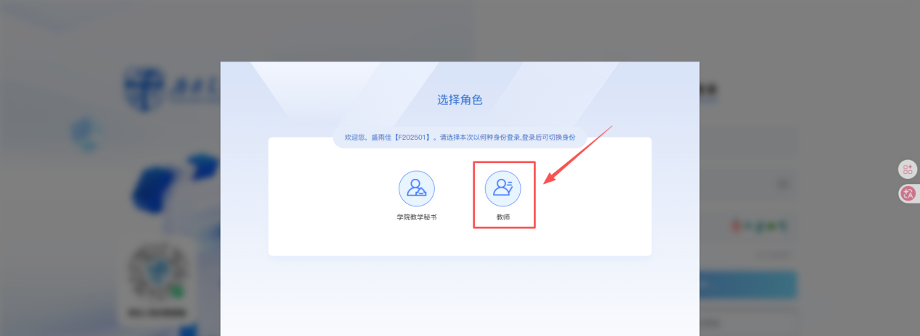
2.进入授课安排模块，选择选修课开课申请菜单，进行申请

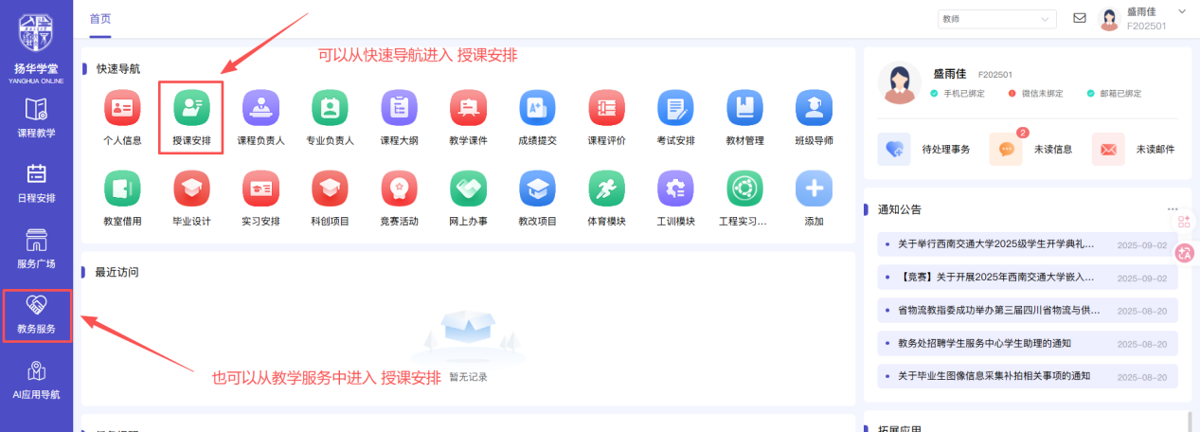
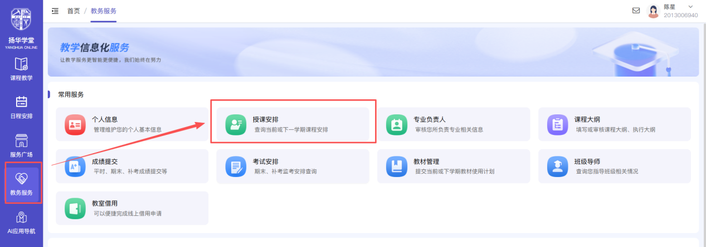
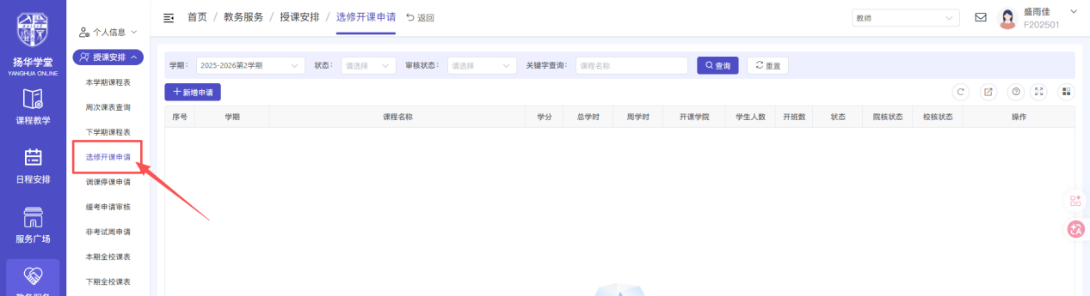
3.点击页面“新增申请”按钮，填写选修课申请信息，主要包括学期、课程名称、学时、开课学院、校区、课程性质、考核方式等内容；
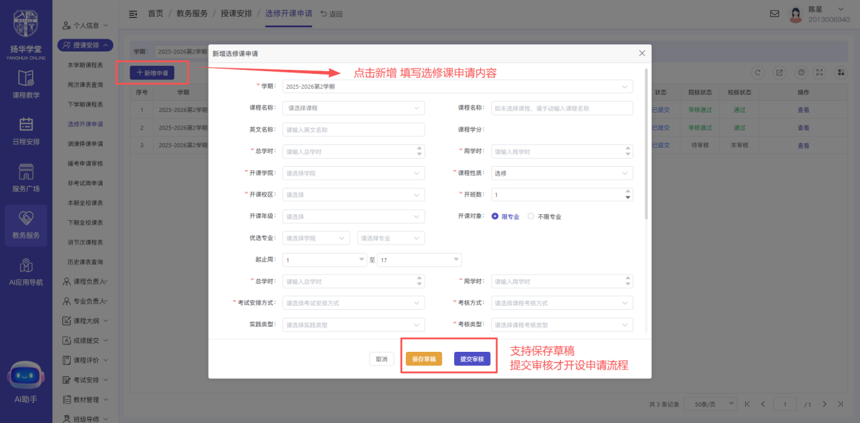
4.提交申请后可在列表查看审核状态，需要经过学院、学校两级审核；
需注意，在还未审核情况下，可以点击查看按钮进行修改后重新提交，但一方审核后将不再支持申请信息的修改；
